WYKONAWCY
Eap-2412/4/25/M
Dotyczy postępowania znak jw. z dnia 27.01.2025r.
ZAWIADOMIENIE /1/
Samodzielny Publiczny Zespół Opieki Zdrowotnej w Kolbuszowej,36-100 Kolbuszowa,
Ul. Grunwaldzka 4, zawiadamia Wykonawców o wypłynięciu zapytań dotyczących zapisów
SWZ w postępowaniu:

Dot. Postępowania w trybie podstawowym : ,, Dostawa materiałów eksploatacyjnych do prowadzenia ciągłej terapii nerko zastępczej oraz przyrządów i aparatów jednorazowego użytku do anestezji i resuscytacji – 8 pakietów,”

Zgodnie z art.284 ust.6 ustawy z dnia 11 września 2019 roku Prawo zamówień publicznych
(Dz. U. z 2024 r. poz. 1320) Zamawiający przekazuje treść zapytań wraz z wyjaśnieniami:

1. Czy Zamawiający w pakiecie 1 poz. 1 dopuści do postępowania cewnik dializacyjny dwuświatłowy wysokoprzepływowy (High Flow), z poliurteanu, bez otworów bocznych: Średnica 11 FR / 13 FR – długość 15cm, 20 cm, 25 cm – Charakterystyka cewnika: - termoplastyczny poliuretan Tecoflex - radiocieniujący szaft cewnika - końcówka bez bocznych otworów zmniejszająca ryzyko powstawania zakrzepu - przednie otwory zmniejszające ryzyko powstawania zakrzepów - obrotowy pierścień do szycia pozwalający uniknąć podrażnienia skóry - zacisk bezpieczeństwa z zabezpieczeniami bocznymi chroniącymi rurkę końcówki przed wyślizgnięciem się - wskaźniki wypełnienia, rozmiar i długość - kompatybilny z MRI - odporna na odkształcenia prowadnica „J” 0,98 mm x 700 mm/0,97 mm x 700 mm z wysoką zawartością tytanu zapewniająca wyjątkowo wysoką elastyczność i odporność na odkształcenia , dodatkowy komfort zapewnia powłoka z PTFE, która gwarantuje gładką powierzchnię i najwyższy poślizg - igła wprowadzająca 18G - rozszerzadło 11Fr/ 13 Fr - nasadki iniekcyjne Luer Lock - opakowanie zawiera 3 szt.
Odpowiedzi Zamawiającego: Nie. Zamawiający podtrzymuje zapisy SWZ.

2. Jakich ramion wymaga Zamawiający prostych, czy zagiętych ? Szczegółowe informacje o produkcie w załączeniu.
Odpowiedzi Zamawiającego: Ramiona proste.

3. Czy Zamawiający w Pakiecie 4 w pozycji 15 dopuści łącznik schodkowy (dotychczas stosowany przez Zamawiającego) nie będący produktem medycznym (w rozumieniu Ustawy o Wyrobach Medycznych), podlegający 23% stawce Vat; łącznik dostępny w rozmiarach: 4,0; 6,0; 10,5?
Odpowiedzi Zamawiającego: Tak

Pytanie do pakietu 1 Cewniki dializacyjne
4. Czy Zamawiający dopuści produkty równoważne, których nazwy i kody określone we Wspólnym Słowniku Zamówień są zgodnie z art. 99 ust. 1 i 3 ustawy (ang. Common Procurement Vocabulary) i które spełniają tożsame funkcje lecznicze i użytkowe dla pacjenta i dopuści cewniki czasowy wykonany z termoaktywnego poliuretanu w rozmiarze 12F zamiast 11,5F o długości 15 cm, 20 cm, 24cm. Czy Zamawiający jest otwarty na oferty od różnych producentów, które mogą w pełni zaspokoić potrzeby zadania, nawet jeśli ich rozwiązania nie są dokładnie zgodne z wcześniej opisanymi specyfikacjami? Czy taka elastyczność w opisie może sprzyjać większej konkurencyjności w postępowaniu zgodnie z art. 29 ust. 2 i 7 ust. 1 ustawy Pzp?
Odpowiedzi Zamawiającego: Nie. Zamawiający podtrzymuje zapisy SWZ.

Czy Zamawiający zgodzi się na:
- Składanie zamówień w pełnych opakowaniach handlowych (dotyczy pakietu 7 – opakowanie worków = 30 szt. )? W przypadku naszej firmy nie ma możliwości sprzedawania w pojedynczych sztuk, gdyż magazyn znajduje się poza granicami kraju skąd bezpośrednio wysyłany jest towar do Zamawiającego. Odpowiedzi Zamawiającego: Tak

- Zwiększenie ilości sztuk do pełnych opakowań w górę w przypadku pakietu 7 – tj. do 510 szt. co daje 17 opakowań? Odpowiedzi Zamawiającego: Tak

Dotyczy formularza cenowego 4.7
- Prosimy o wyjaśnienie skrótu „kpt” w kolumnie j.m.. – czy oznaczają komplety? Co zawiera komplet? Czy to są sztuki? Odpowiedzi Zamawiającego: W przypadku Pakietu 7 kpt. oznacza sztuki.
- Czy Zamawiający nie zgodzi się, że zaszła omyłka pisarka – w formularzu cenowym pakiet jest opisany jako „pakiet I” natomiast w OPZ asortyment jest ujęty w pakiecie 7 Odpowiedzi Zamawiającego: Tak. Omyłka pisarska. W formularzu cenowym winno być Pakiet 7.

Pakiet nr 1, pozycja nr 1
- Czy zamawiający dopuści dwukanałowy cewnik dializacyjny wykonany z biokompatybilnego poliuretanu, skalowany, ramiona cewnika z oznaczeniem kierunków i znakowane kolorystycznie w zestawie z rozszerzaczem, prowadnicą 0.038 (0,97mm) x 600mm, strzykawką wprowadzającą 5ml (luer) oraz igłą wprowadzającą 18G (1,25mm) x 70mm, strzykawką iniekcyjną 5ml (luer), igła iniekcyjną, koreczkami heparynowe luer-lock, skalpelem oraz klipsem mocującym, dostępne rozmiary 11,5Fr oraz 12Fr, dostępne długości 13cm, 16cm, 20cm? Odpowiedzi Zamawiającego: Nie. Zamawiający podtrzymuje zapisy SWZ

Pakiet nr 5, pozycja nr 7
- Czy zamawiający dopuści igłę Hubera z linią przedłużającą o długości 23cm? Odpowiedzi Zamawiającego: Tak

Pakiet nr 5, pozycja nr 7
- Czy zamawiający dopuści rozmiary: 19G – długość 19mm, 25mm; 20G – długość 15mm, 19mm, 25mm; 22G – długość 19mm, 25mm, 38mm? Odpowiedzi Zamawiającego: Tak

Pytanie nr 1 dotyczy: Pakiet nr 6, pozycja nr 1
- Czy Zamawiający wyrazi zgodę na zaoferowanie zestawu do podawania żywienia pozajelitowego, kompatybilnego z posiadaną przez szpital pompą infuzyjną Fresenius Agilia, długość drenu za pompą 165cm, bez DEHP, z dwoma filtrami 15 µm i 1,2 µm, objętość wypełnienia 28,3ml, wyposażony w zatyczkę hydrofobową zatrzymująca przepływ, pakowany pojedynczo, zestaw sterylny?
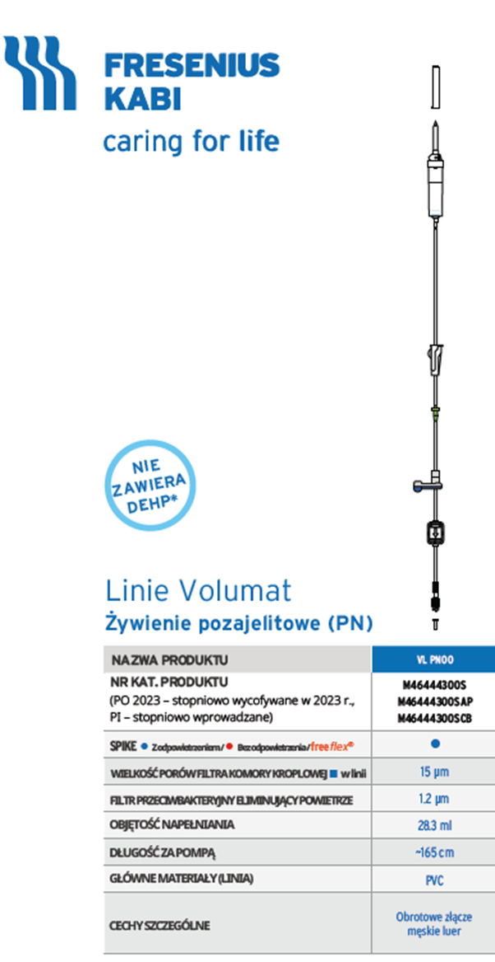
Odpowiedzi Zamawiającego: Tak
Zamawiający informuje uczestników postępowania o przysługujących środkach ochrony prawnej, zgodnie z Działem VI uPzp.

Kolbuszowa 04.02.2025r,

DYREKTOR SP ZOZ KOLBUSZOWA
ZBIGNIEW STRZELCZYK
…………………………………………..
/Podpis osoby uprawnionej/

